Referat frå Bygdemøte i Luster kommune 2023

Her blir det først ein oppsummering av hovudtema og foredling av oppfølgingspunkt. Vidare er det notata frå møta. Dei fleste møta vara i godt over 2 timar, og referata har heilt sikkert feil og manglar. Om det er noko du syns det er viktig at me ser på i planarbeidet – sendt det som innspel på www.luster.kommune.no/arealdelen

Tema som vart diskutert på tvers av dei ulike møta
Viktige bodskap om status for kommunen
- Luster kommune har hatt folketalsvekst dei siste åra, og vi har god økonomi. Spesielt det siste året har straumprisane vert svært høge, noko som er gunstig for kommunekassa. Det er likevel ikkje berre fryd og gammen, for prisene svært utfordrande for næringslivet i regionen, og variasjonen i straumprisane gjer kommuneøkonomien uforutsigbar.
- Det er behov for fleire næringstomta i kommunen. Vi jobbar med ny regulering og omregulering av næringsareal i tilknyting til Gaupne. På Hafslo vil vi sjå nærare på området rundt pelsdyrfarmen.
- Vi har teke imot over 90 ukrainske flyktningar, og me ventar eit tilsvarande tal ila dette året. Kommunen er derfor på leit etter leilegheiter og bustader som kan passe til føremålet. Vi har ikkje avgrensingar på kor me plassera flyktningane, men nærleik til skule og andre tenester og kollektivtilbod er viktig å vurdere.

Bustadtomter
- Bustadtomter var tema i alle bygdene
  - I Veitastrond har det vert god folketalsvekst dei siste åra grunna generasjonsskifte på gardane. Her er det ikkje snakk om nokon store bustadfelt, men kommunen er eigar av en tomt i nærleiken av butikken som me vil vurdere å sette av til bustadføremål i planen.
  - I Hafslo er det vanskeleg å bygge sentrumsnært utan at det går på kostnad av dyrka mark. Nokon meiner kommunen kan omdisponere meir dyrka mark i sentrum ved å veksle inn tidlegare felt i utkanten. Fleire syns ein bør ha betre tilbod for innbyggjarane i sentrum, og at ein ikkje må verdsette dyrka mark for høgt i forhold til dette. Andre igjen syns at ein bør ta vare på det landbruksarealet og gardbrukarane me har, og at me kan finne stader å bygge som ikkje er på dyrka mark. Det blei peikt på alternative byggeområde på andre sida av fylkesvegen for Botn og Galden, og området rundt gamlestova. Det er fortset ledige tomta i det kommunale bustadfeltet Beheim 2-
  - I Gaupne er det fleire planar for ny utbygging under gjennomføring. Folketalsveksten har vert lågare sidan 2018 enn den var i åra før, og derfor er det ganske bra med bustadareal i den gjeldande kommuneplanen. Bygdelaget peika på potensiale for fortetting i det mest sentrumsnære området, og at dette kan ta unna behovet for leilegheiter, mens nye områder bør vere prioritert for einebustader. Det vart trekt fram at folk med ulike utfordringar må kunne bo rimeleg og sentrumsnært. Gaupne har også potensiale for tilflytting frå eldre som ynskjer betre tilkomst til tenestetilbod.
  - I Solvorn er det snart ikkje fleire bustadtomter i det kommunale feltet. Det er aller meste av området i Solvorn er enten verna, rasfarleg eller dyrka mark, og det vart ikkje diskusjon om nye byggeområde i sjølve bygda. Det kom eit forslag om å ruste opp eksisterande traktorveg ut forbi Hamnen og leggje til rette for kai, parkering og bustadfelt i dette området. Fleire på møtet uttrykte støtte til forslaget. Dette vil me sjå nærare på i planarbeidet.
  - I Jostedalen vart det snakk om hus som står tomme, og om vi kan oppfordre folk til å selje hus dei ikkje bur i. Det er fortset ledige tomter på Gjerde, og det er satt av ekstra bustadområde nord for feltet i gjeldande arealdel, men dette området er ikkje regulert. Det kan vere ein ide å regulere området for å få tomtar som er meir attraktive enn dei som er ledige i dag.
  - I Luster er det fortset ledige tomtar i Bringebakkane. Det vart fokus på om det er muleg å gjere tomtene i Bringebakkane meir attraktive ved å slå dei saman, eller bygge hus vegg-i-vegg så kanskje bueiningane blir billegare og ein får større hage. I Luster er det interesse for å bygge leilegheitsbygg fleire stader langs fjorden. Planane er i tidleg fase, men bør leggjast til rette for i gjeldande arealdel.
  - I Skjolden er det fortset ledige tomter i byggefelt, men det er også ytra ynskje om fleire. Det er ein reguleringsplan frå 2015 her som legg til rette for nye bustadtomter, men dei er ikkje blitt klargjort endå. Det er også planar om eit bustadfelt for minihus. Dette kan tiltrekke seg folk som ikkje har behov for stor einebustad. Redusert materialbruk er ein fordel for miljøet, og redusert byggekostnad kan vere ein fordel med tanke på yngre tilflyttarar.
- Behov for å kartleggje ledige bustader og eventuelt oppfordre eigarane til å selje. Blei fremja i Jostedalen og Skjolden. Kommunen meiner det er naturleg at bygdelaga tek seg av kontakt opp mot privatpersonar, men at kommunen kanskje kan bidra på andre vis.

Anna
- Ynskje om fleire offentlege toalett for besøkjande. Blei teke opp i Skjolden, Luster og Jostedal. Kommunen kan ikkje ta på seg å drifte mange fleire toalett rundt omkring, men dersom ein får avtalar om drift i samarbeid med bygdelaga eller liknande, så kan kommunen vurdere å vere med å bygge fleire toalett.
- Opprusting av kommunale område: I dei fleste bygdene var det fokus på at kommunen må vere flinkare til å skjøtte dei kommunale tomtene. I Veitastrond vart det gjort avtale om at ein lokal bonde klipper graset så lenge han får ta det som fòr. Kanskje aktuelt fleire plassar.
- Trafikktryggleik: Det var fokus på trafikktryggleik i fleire av bygdene. I Luster har Skulene og bygdelaget kome med innspel på betre trafikksikring i sentrumsområde. I Jostedalen var det mykje snakk om forskjellige løysningar for å gjere det enklare å ferdast til fots. Mellom anna bru, opprusting av gamle ferdselsvegar og breiare veg. I Indre Hafslo vart det fokus på fleire utfordrande kryss frå innkøyringa til Mollandsmarki og heilt ned til Marifjøra. Mykje av dette er allereie inkludert i kommunedelplan for trafikktrygging som nyleg vart revidert, og me har ikkje mulegheit til å gjere så mykje med fylkesveg i kommuneplanen sin arealdel. Men å leggje til rette for alternative gang og sykkelvegar er kan me sjå nærare på.
- Skred og flaum: I informasjonsrunda i innleiinga var det mykje fokus på skred og flaum, og dette var eit tema som gjekk igjen i diskusjonane på møtet også. Dei fleste stadene i Luster, kanskje med unntak av Indre Hafslo, har store avgrensingar for kor ein kan bygge som følgje av risiko for skred og flaum. Dette er nasjonalt regelverk, og kommunen må forhalda seg til det i sin sakshandsaming. I Veitastrond synes det at det eksisterande aktsemdkartet er så langt frå realiteten at det kan vere aktuelt å få utarbeida ein meir grundig flaumrapport. Ubygde byggeområde som ligg innafor grensa for skred bør revurderast i den nye planen.
- Hyttetomtar: Det vart lagt inn svært mykje hytteområde ved revisjon i 2008. Gjeldande plan har difor meir hytteområde enn kva som er realistisk at vert bygd ut, og vi må vurdere dei felta som ligg inne ut ifrå kor lenge dei har vert med i planen, plassering med tanke på tilkomst og naturfare mm. Felt som ikkje er hensiktsmessige vil takast ut av planen.
- Luster kommune har mange attraktive tur og friluftsområde. Fleire stader er biltrafikk frå turistar ein utfordring. Særskild i Solvorn, men også i Jostedalen, Indre Hafslo, Veitastrond, Luster og Skjolden dukka dette temaet opp. I Solvorn er det er fleire tiltak sett i verk som truleg vil hjelpe på situasjonen. Det kom forslag om alternative område for parkering. Parkeringa på Molden kan også bli betre når ein får mulegheit til å skilte og handheve brot på parkeringsforskrifta. I Jostedalen, Veitastrond, Luster og Skjolden bør ein nytte kommuneplanen for å legge til rette for betre parkeringsløysingar for fotturistar i utvalde område.
- Steinbrot og massetak: Dette temaet er aktuelt i arealdelen. Det er viktig å ha planmessig avklarte område for uttak av stein og massar, slik at ein slepp å transportere massar langvegsfrå når behovet oppstår. Et godt døme på dette er behovet for murestein til reparasjon av flaumvoll etter flaumen i Skjolden i 2018. På møta vart folk oppmoda om å kome med innspel på slike tiltak dersom det er aktuelt.

Hugseliste – punkt til vurdering i arbeidet framover (basert på notat, har ikkje vert drøfta)
Plan – (utanom justering av arealdelen)
- Flaumutgreiing i Veitastrond
- Vurdere samanslåing av tomter Bringebakkane
- Dialog med grunneigarar rundt reguleringsplan i Skjolden
- Teikne inn gamle ferdselsvegar i Jostedalen
- Gjennomfør barnetråkk
- Sjå nærare på mulegheiten for å «Veksle inn» dyrkamark i plan
- Vurder område nord for skulen på Indre Hafslo som bustadområde
- Vurder om forureina område på Indre Hafslo kan fungere som Næringsareal

Teknisk / eigedom
- Betre skjøtsel av kommunale tomter
- Ta tak i utfordringar med næringsaktivitet i busslomma og trafikk ved gamlebrua i Luster
- Vurdere løysning for bygging og drift av toalett
- Vurdere opparbeiding av leikeområde i Jostedalen
- Vurdere merking av parkeringsplassar på skulen
- Vurdere betre skilting ved inngang til Solvorn og for å fjerna bubilar frå kaiområde
- Vurdere overtaking av gangveg i Luster
- Innspel til barnehageprosjektet
  - Ta til vurdering ynskje om involvering av lokalsamfunnet undervegs i prosessen med barnehage / fleirbrukshall
  - Ta med innspel om at det ikkje er ynskjeleg med ein byggeplass for idrettshall samtidig som barnehagen skal fungere.
  - Behov for parkering i byggeperioden
  - Ta vare på arkivfunskjon i Husmorsskulen om muleg

Informasjon / anna
- Tydeleggjere krav og kva ein får igjen ved husing av flyktningar
- Vurdere informasjonspunkt i Skjolden ved parkeringa ved kyrkja i Solvorn
- Dialog med VLFK
  - Kryss Indre Hafslo
  - Tunnelopning Jostedalen
  - Vegbreidde Jostedalen
  - Tiltak på bru i Solvorn for å hindre at bilar køyrer utfor
  - Betre trafikksituasjonen mellom Hafslo og Heggmyrane – ma. Lågare fartsgrense
- Sjekk opp i disp. for 2 personar i heim for ein 50-lapp for folk frå Sørsida

Notat frå møta

Veitastrond 19. januar
- Ordførar innleia møte
- Kommuneplanleggjar informerte om planarbeidet og aktuelle tema
- Plansjef tok ein gjennomgang av kommuneplanen i Veitastrond
Diskusjon
Er det nasjonalt regelverk eller eige for kommunen, ettersom de får bygge så utsett i Årdal?
- Det er nasjonale reglar som kommunen må følge
Aktsemdkartet for flaum er heilt urealistisk etter utbygginga av vassdraget
- Plansjef: Det er aktuelt å gjennomføre en flaumanalyse for Veitastrond for å få et meir reelt kunnskapsgrunnlag
Spørsmål om en nabo kan fremme motsegn dersom ein kjem med forslag om tomt på deira eigedom
- Nei, men om naboen er ueinig vil jo det være en del av vurderinga for planen
Plansjef informerte om at det er aktuelt å sette av 2 bustadtomter på det området som kommunen eiger nær butikken
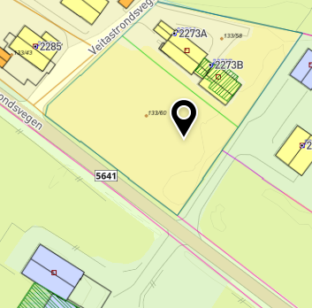
Spørsmål om område som har vert spilt inn som hyttefelt tidlegare - kan en gjere noko her?

- Området er innafor faresona med størst sannsyn for skred. Det vil vere naudsynt med utgreiing for skred, og truleg sikringstiltak
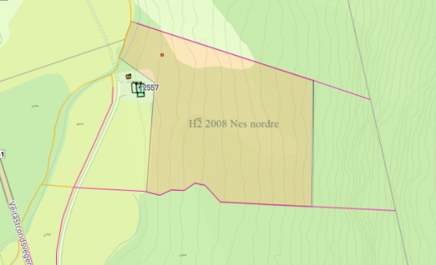
Ynskje om sykkelløype
- Knut Vidar vurderer dette til å være i tråd med fritids- og turistformålet i gjeldande plan
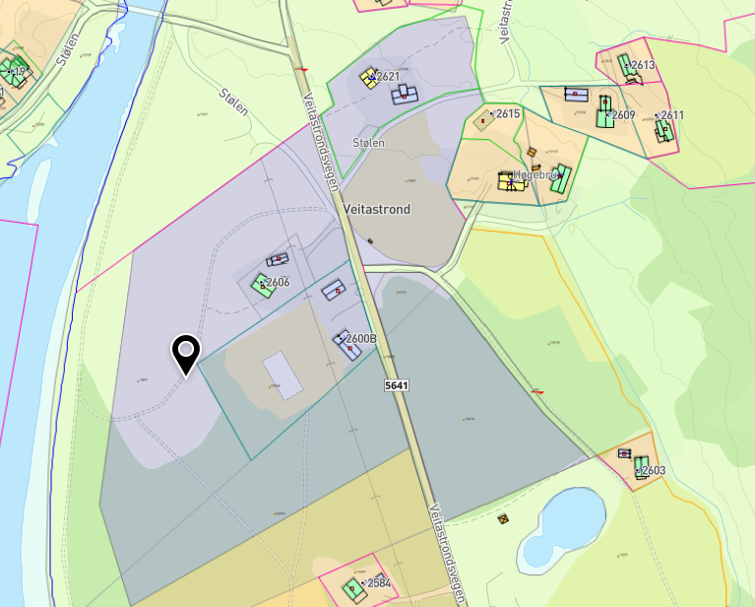
Her var det plan om ATV bane, men virka ikkje aktuelt no. Vått område. Ordføraren informerte om at kommunen vil strekke seg langt dersom en kunne få på plass en snøscooterløype. Dette ble forsøkt i Gaupne og Hafslo, men førte til stor motstand
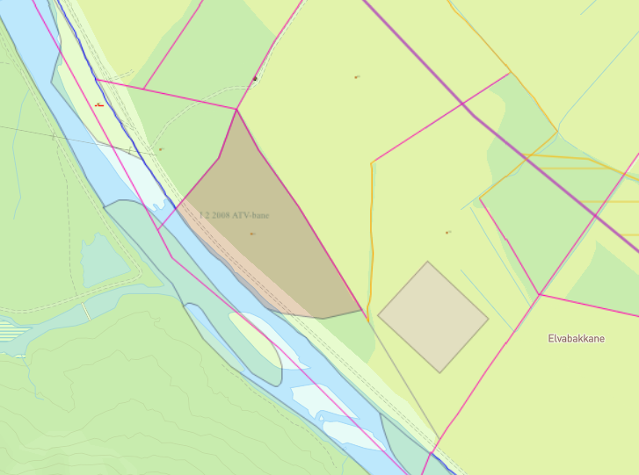
Plansjef oppfordra til innspel dersom nokon har behov for massetak. Veitastrendingane svarte at dei pleier å ta masser frå elva ved behov.
Kommuneplanleggjar spurte om det var mye pågang på stiane og problematisk med parkering. Det var spesielt eit område kor det kan bli problem om vinteren. Trur det var innanfor her bilde under - Det blei oppfordra til å komme med innspel på dette.
Namneplasseringa av Vårstølen i gjeldande plankart er feil.
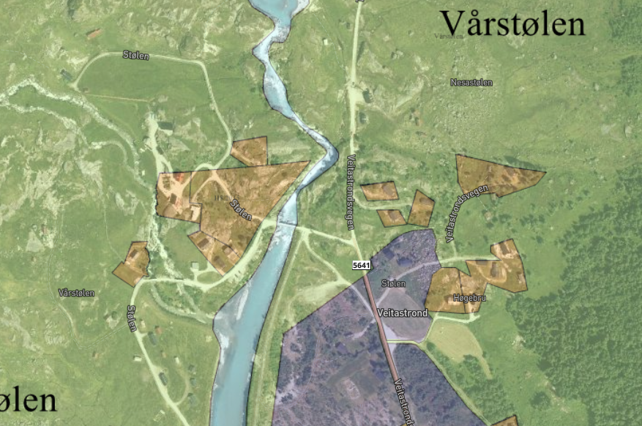
På slutten av møtet blei det oppfordra til å nytte heimesida for innspel, og til å ta kontakt med kommuneplanleggjar dersom ein lurar på noko.

Luster 31. januar
- Ordførar innleia møte
- Kommuneplanleggjar informerte om planarbeidet og aktuelle tema
- Bygdelaget informerte om deira planar for området ved Døsen
Diskusjon
Båtlaget ynskjer fleire båtplassar og parkering – det er krav i kommuneplanen til parkeringsplassar ved båthamn. Det vart stilt spørsmål om det er avgrensa avstand mellom parkering og båtplass?
- Det står krav til 0,3 p plassar pr. båtplass «der det vert etablert småbåthamn» – ein må vurdere kva som er innafor i ifht. Bruk, trafikksikkerheit osv.
Området på Døsen vert også sett på som eit alternativ til å bygge leilegheiter
Det er for mange som går på tur frå toppen av Høyheimsvik, men det er dåleg med parkeringsareal.
- Muleg å sjå på i samband med kommuneplanen
Skulen kan ikkje lengre bruke uteområdet sitt fordi det er rasfarleg. Dei har andre alternativ, men det bør vurderast om ein kan legge betre til rette
Ynskje om gjennomfartsbustader i Luster
Ynskje om at tomtene i Bringebakkane som ikkje vert seld kan slåast saman slik at folk kan bygge garasje og liknande - framfor at tomtene står tomme.
Det vart snakk om ein privat veg opp til eit av startpunkta på sti til Børesteinen som vert stengd for turfolk. Vegeigar syns dagens trafikk er utfordrande, og fryktar at det vil bli same utvikling som på Molden.
Kan kommunen / fylkeskommunen overta gangvegen som ble bygd på dugnad?
Område før brua på Lustravegen er meint som snuplass for buss og parkering, men vert nytta av lastebilar. Området kan nyttast som parkering mellom anna for dei som skal til Børesteinen. Sidan lastebilar brukar området førar det til villparkering andre stader.
- Kommunen skal sjå på dette..
Over gamlebrua er det 80 sone og folk kappkøyrar over
- Ordførar antydar at dette kan gjerast til einvegskøyrt og seier me notarar oss det.
Ynskje om toalett som er døgnopent.
- Ordførar meiner kostnaden ved å bygge ikkje er så vanskeleg, men kommunen vegrar seg for å drifte
- Representant frå bygdelaget seier at dei kan gjere ein innsats med å drifte det, dersom kommunen legg til rette
Det vart sett fokus på trafikkløysingar for barn og unge på veg til skulen. Det var snakk om reguleringsplanarbeid som skal i gang langs vegen og at dette vil bli tema her.
Ynskje om at kommunen skal vurdere tomtestrukturen i bringebakkane – mulegheit for å slå saman hus og få billigare alternativ.

Skjolden 1. februar
- Ordførar innleia møte
- Kommuneplanleggjar informerte om planarbeidet og aktuelle tema
- Representantar frå bygdelaga i Skjolden og Fortun tok opp tema som er viktig å ha med seg i planarbeidet
- Det vart gjeve god informasjon om mikrohus prosjektet
Diskusjon
Bustader og tomter – det er viktig å ha klar tomtar i bygdene.
Ukrainske flyktningar – kva regler er det som gjeld her og kan ein få støtte for å tilby husrom? Kommunen bør gjere det tydeleg kva ein kan vente ved utleige av feriebustad til flyktningar.
Det er viktig at lag og organisasjonar samarbeida godt med kommunen. Samarbeidet fungerer bra i dag og dette fekk kommunen skryt for.
Det er ein uheldig trafikksituasjon langs fylkesvegen inn mot fortun. Vegen blir brukt som gangfelt.
- Det vert jobba for ein gangveg, men den blir dyr og det er usikkert om Idrettslaga kan vere med å bidra med dugnad for å få tippemidlar
- Erling ynskjer å køyre same modell som i Gaupne
Kommentar om kirsebærhagen – Planen er frå 2015 - kommunen må gjere noko.
Det er viktig at vi får innbyggjarane i Skjolden med på utvikling. Det har kome fleire planframlegg, men dei blir ikkje gjennomført.
Det er regulert inn ei gangbru på utsida av brua i Skjolden –Denne brua bør realiserast
Skjolden er i enda på verdas lengste navigerbare fjord – dette er eit særpreg som me kan utnytte betre
Det er behov for parkering ved hotellet – det blir fort fullt om sumaren
Behov for toalett ved oppgangen til Fjøsnastølen fremst i Mørkridsdalen, og fremst i Fortunsdalen – på Bjørk eller i nærleiken av Øyane –
- Ein kan eventuelt bruke mobile toalett
- I Feiga kan det vere behov om sumaren
Kor kan vi ha informasjonspunkt i Skjolden? Det er mykje trafikale utfordringar, men viktig å sjå Skjolden under eitt
Vi kan lage fleire opplevingspunktar i tilknyting til sti og friområde slik at det vert meir attraktivt å gå i sentrum
Fortun må skrives inn på kartet
- Det er skrive inn på gjeldande arealdel
Det vil komme eit felles innspel frå Fortun bygdelag
Tomter har vert eit problem i Skjolden i ørten år – er det muleg å gå aktivt til verks for å oppmode folk om selje hus som det ikkje bur folk i?
- Kven bør gå ut og ta kontakt? Det er typisk at folk har piggane ut når kommunen kommer, så det kan hende at det helst bør gjerast av bygdelaget.
Ynskje om naust som er muleg å bo i på Sørsida.
Jostedal 6. februar
- Ordførar innleia møte
- Kommuneplanleggjar informerte om planarbeidet og aktuelle tema
Diskusjon
Kommentar til tema om risiko og konsekvensanalysen – Skredkarta hindrar utvikling i Jostedalen
Regulering av vassdraga – spørsmål om fylling av magasiner
- Været forandrar seg og det som var rett på 80 talet er ikkje nødvendigvis rett nå
Div. om reguleringsplan på Gjerde
Ynskje om fleire kommunale bustader
- Bustadmarknaden har vert relativt bra i Jostedalen i det siste
Diskusjon om korleis ein kan få fleire bustader
- Bygdelaget må ta initiativ
- Det kan vere aktuelt for kommunen å støtte deler av bustadprosjekt – bla. Annet fordi det er behov for fleire bustader til flyktningar
- Det er stort behov for meir varierte bustader, og fleire etterspør leilegheiter
Det er et problem at ein ikkje får lån til å bygge hus her på bygda.
Det er viktig at det blir bygga bru til Krekane
Det er ynskje om gangveg frå skulen, over bru og opp til Breheimsenteret
- På Myri er det lite plass
- På brevegen er det parkeringsordning – ?
- Det er viktig med brua og breelvi – det bør være grusveg langs vegen slik at en ikkje må gå på trafikkert veg.
- Høyr med Bjørn Inge om trase som blir diskutert.
Parkering på samfunnshuset og på skulen –parkeringsplassar bør merkast opp og ein bør få styrt bruken betre.
- Det bør gjerast noko med gjennomkøyringa frå skulen til parkeringshuset
Ein bør vurdere om det trengs meir parkering på
- Myri
- Snøtun
- Sva – oppgangen til Lioksli
Vil det komme noko leikeområde på [Arealet som er regulert til friområde i reguleringsplanen på Gjerde?] Det er ynskje frå bygdelaget - Viktig å få barna til å søke mot dette området istadenfor at dei trekk ut mot vegen.
- Dette er kanskje eit nærmiljøanlegg og innspel til plan for aktivitet, idrett og friluftsliv.
- Bygdelaget vart utfordra til å komme med et innspel på dette
Kan kommunen bidra til å skaffe informasjon og synleggjere ledige tomter?
- Kommunen kan sikkert bidra, men vi tenker det er mest hensiktsmessig at det er bygdelaga sjølv som står for å kontakte huseigarane.
Det er ynskje om fleire offentlege toalett i Jostedalen
- Kommunen kan bidra, men ynskjer ikkje å drifte for mange sanitæranlegg
Tunnelopningane burde vert sikra betre – kommunen må påpeike dette overfor fylkeskommunen
Det burde vert breiare veg fram mot Breheimsenteret – det vart meir skummelt å køyre der etter vi fekk autovern
Det er behov for ekstra bemanning i barnehagen
- Det har vert krevjande å rekruttere – spesielt vikarar
- I Gaupne har det vert prøveprosjekt med økt grunnbemanning og det har vert veldig positivt for arbeidsmiljøet –> Kvalen sender ein utfordring til nye kandidatar frå Senterpartiet

Solvorn 14. februar
- Ordførar innleia møte
- Kommuneplanleggjar informerte om planarbeidet og aktuelle tema
- Ordførar informerte om verdsarvsenteret
Diskusjon
Det blir berre bygd 25 parkeringsplassar ved kyrka. Dette må dobles. Det er plass borti hola til å utvide
- Rådmann – vi følger reguleringsplanen og det er ikkje aktuelt å utvide
Stykket til Ole Henrik er dyrka mark. Det er andre potensielle område som er betre eigna for å få bilane vekk frå hovudvegen der ein ikkje får parkerte bilar rett i fleisen når ein kjem til Solvorn.
- Nemnte ein eigedom – sjekk ut
Unesco og buffersona – er det nokon krav til parkering ifht. denne?
- Buffersona skal ha som forhold å passe på at en ikkje får større tiltak som
Det ble fremma forslag om veg ned langs gjeldande traktorveg til område ved Hamnen. Kombinert bustadfelt, parkeringsareal, friareal og hamn som tar trafikk bort frå sentrum
Om en skal tenke på et framtidig bustadfelt i Solvorn og ikkje bruke dyrka mark, så er dette et godt tiltak
2 timars parkering kan ikkje være en god ide med tanke på senteret
Fleire av sommarhusa nedi Strondi har ikkje mulegheit til å parkere på egen eigedom.
Har kommunen gjort seg nokon tankar om nye bustadfelt?
Folk køyrer ned i bygda for å leite etter parkering og lager kaos – er det muleg å stoppe de ifrå den ekstra turen?
- Ordførar – vi har tidlegare hatt et tiltak for å geleide biler
- Kva med en lystavle som seier «ingen ledige parkeringar i sentrum»?
Har kommunen noko plan for å opparbeide leikeareal i Borhaug?
- Nei – det har ikkje kommunen ansvar for, og det kommer an på velforeininga?
Mellom 4 og 5 års sidan leste eg om en kartlegging i norsk samanheng skulle trafikken auke med 40%. Har aldri sett så mange store, høge og breie bubilar. Tolegrensa for Solvorn er allereie oppbrukt. Vi har et stort problem ifht. Parkering
- Viktig fokusområde for kommunen
Meir fokus på mjuke trafikkantar – vi vil jo ha eit bumiljø for barn også. Vi legg til rette for bilane, men vi må fokusere på dei mjuke trafikkantane også.
Parkering er viktig, også at vi får fleire innbyggjarar til Solvorn. Hugo hadde ein spanande ting og det er viktig at vi tør å sjå langt fram og ikkje berre tenke på i dag.
Innspelet til fru eplet bra – ha fokus på barnetråkk og vurder det i innspelet
Fastbuande burde få et skilt slik at dei ikkje blir bøtelagt når det blir 2 timars parkering
På brua burde ein gjere tiltak for å hindre at bilane køyrer utfor og ned i elva
Om vi skal fortsette å ha biler nede i sentrum så er det viktig at skiltinga er tydeleg – også på framandspråk.
Det bør komme et skilt som viser at det ikkje er lov til å stå med bubil nede på plantinga, for dei tar gjerne 2-3 plasser
Det er viktig å passe på at gode bustader har heilårsbruk og ikkje blir til hytter.
- Vi prøver å gjere en jobb der ein har landbrukseigedommar. Fleire kommunar har prøvd med 0-kosesjon, men har begynt å gå bort ifrå dette igjen.
- Det er viktig å skape en kultur for at man heier på dem som ynskjer å selje.
Oppi Øvrabø graver vatnet i vegen. Dette må kommunen fikse.
Det er viktig at folk tek vare på husa i Solvorn, om ikkje forfalle dei. Derfor kan det være positivt at husa har fått eigarar som bruker det som fritidsbustad, i staden for at dei står tomme
Det er ofte 6 – 11 bubilar her nede som står her frå ettermiddagen til morgonen
- Vi har parkeringsforskrift og mulegheit til å handheve den no.
Eplet gjer ein jobb for å ta seg av parkering. Kan me få fleire slike parkeringsløysingar?
Det blir fleire og fleire bubilar, og dei bruker mykje infrastruktur som kommunen legg til rette
Ein bør vere være obs på problemstillingane rundt billige / dyre bubilar. Dei store har andre problemstillingar.
Vegen til Harastølen – kva skjer med den?
- Kommunen har løyvd ein del (5?) millionar til dette arbeidet. Det er usikkert når det kjem i gang, men kanskje en 2-3 år.
Heim for en 50 lapp – vi får ikkje brukt for den på Ornes. Vi hadde gladeleg betalt 100 for ein person på Ornes – kan ein få dispensasjon frå kravet om 2 personar per tur for Ornes / Sørsida sin del?
- Dette må vi sjekke opp i
I Gaupne er det kome eit stort plastikktelt på over 20 meter – er det ikkje nokon regler for kva ein kan bygge her?
- Dette tiltaket er midlertidig, men det kommer et nytt 25 meter høgt industribygg her etterkvart.
Kva om ein kunne ta eit område og lage til parkering, og eit lite bygg med presentasjon om kva som kjem på Ornes? Er dette noko som er tenkt på? Kafé, toalett og info lengre opp i bygda
Avslutningsvis informerte ordførar om bustadutvikling, næringsutvikling, straumprisar, rekruttering osv. i kommunen som heilheit.

Hafslo 15. februar
- Ordførar innleia møte
- Kommuneplanleggjar informerte om planarbeidet og aktuelle tema
- Plansjef informerte om arbeidet med områdeplanen
- Rådmann gav meir info rundt planane for barnehagen

Kordan har vi tenkt på dialogen med lokalsamfunnet undervegs i prosessen?
- Vi har hatt eit møte. Vi må ha meir handfaste alternativ før vi går videre med dette. Vi vil ta med oss perspektivet
Kva inneberer ein fleirbrukshall?
- Dette må de og idretten på Hafslo bestemme
- Størrelsen er en handballstørrelse
Dersom det blir både barnehage og fleirbrukshall, har administrasjonen en formeining om kor lang tid det vil ta?
- Det bør være realistisk med byggestart i 24. Det vil også være realistisk og gå i 2 trinn.
Korleis er det tenkt med trafikksituasjonen? Det blir jo eit heilt anna bilete enn det er i dag?
- Tema som vi må sjå meir på. I planen kan det være mulegheit for å skilje bilistar og mjuke trafikantar.
Utforminga av sentrum er avhengig av befolkningsutviklinga på Hafslo.
Kor mange avdelingar er det lagt opp til i barnehagane. Flyktningsituasjonen gjer at vi kanskje har behov for økt kapasitet.
- Vi har 78 og aukar til 97?
Det er et poeng å bygge slik at vi ikkje får barnehage først, og deretter ein byggeplass. Dette bør en tenke gjennom i arbeidet.
I en byggeprosess så forsvinner parkering? Vi har mange studentar. Kanskje vi kan ordne med parkering på Bilagstomta mens byggeprosjektet held fram
Det er forkasteleg å ha 2 kommunale barnehagar på kvar sin side av skulen. Det blir svært utferdande med parkering.
- Det har vert en fagleg diskusjon om barnehagetilbodet på Hafslo, og å ha 2 barnehagar blir sett på som en god løysning.
Positivt innspel til å kombinere barnehage og hall
Sogelaget bruker [en del av] av husmorskulen, kor det er helt ideelle luft og lysforhold til å ta vare på årsmelding og protokollar. Det er lagerrom for 4 h, musikkorps osv. Om noko skal stå igjen bør vi tenke på denne delen som kontorplass til frivillige organisasjonar.
- Vi går ikkje tilbake til det opprinnlige prosjektet.
Spørsmål om det er fornuftig å ta så mykje areal midt på den fine tomta til fleirbrukshall.
- Det er dette som er et alternativ utan at en går inn på dyrka mark
- Hallen blir ikkje så mykje høgre enn på modellen
Husmorskulen er nesten ikkje i bruk, og det er en god erstatning å ta inn hall på dette området.
Ein kar som bur i området og ser trafikken inn til området: Er det muleg at de tilsette på skulen parkerer lengre borte og går 3 min til jobb?
- Det kan kanskje være et alternativ
Korleis er skula tilpassa folketalsauke?
- Skulen er godt dimensjonert i dag, og vi trur det vil være godt tilpassa ein framtidig vekst på Hafslo
Dersom det blir bygd fleirbrukshall, vil den dekke fleire behov?
- Diverse idear som var for barnehagen tidlegare kan være aktuelle
Er innspel til områdeplanen frå 2020 fortset aktuelle?
- Ja
I Hafslo vil kostnaden ligge ein sted mellom 50 og 150 mill.
Det er vanskeleg å sjå økonomien i forslaget her – det er kanskje betre økonomi i å bygge eit anna bygg lengre unna?
- Det er viktig at hallen skal ligge i nærleiken av skulen, og vi ynskjer å unngå å ta matjord i sentrum
Ynskje om å rive hele husmorskulen. Kva med universell utforming i dette bygget?
- Universell utforming er mest sannsynleg gjennomførbart
I 1989 kom Gamlestova, men det var ikkje tilrettelagt som barnehage.. ynskje om å bygge nytt og ikkje legge seg på minimumsareal.
----
Viktig å jobbe med sykkelsti mot Sogndal
- Dette har vert sett på tidlegare. Ein slik sykkelsti blir på fleire hundre millionar
- Tidlegare var det lettare å finansiere dersom sykkelstiar kryssa kommunegrenser – ein bør vurdere dette. Gamlevegen i Årøyane kan kanskje nyttast.
Ynskje om å ha fellesareal utafor butikken
Ynskje om å gjere noko med Bilagstomta -
Ynskje om sti langs vatnet - slik at folk kan komme nærare og utnytte arealet
- Ble tatt ut av områdeplanen pga. beitedyr, naturmangfald osv.
Det er viktig å ikkje overvurdere landbruk mot sentrumsutvikling.
Kva med møteplassar framfor heradshuset?
Næringsareal på Hafslo – det er knapt noko igjen. Er det vurdert alternativ? Galdatoppen, eller flytte høgspent?
- Galdatoppen kan være eit potensielt sted for bustadbygging – ein bør gjere vurderinga ifht. Dette før en går vidare med det som næring
Det er mye bra i skissa på områdeplanen. Vi har få møteplassar, og stadanalysen peiker på at vi manglar gode møteplassar. Dette temaet er viktig.
Ifht. Næring så har vi ikkje nokon lokalar for kontorfellesskap. Her bør det leggjast inn ein innsats.
Det er ung befolkning på Hafslo.. Ynskjer at ein ser meir på bustadutvikling
- Alt det kombinerte forholdet har bustad i seg. Formåla opnar også for næring i første etasje
Det er utruleg viktig at vi har dagligvarehandel i sentrum.
Vi har sett på områda på galdetoppen og videre oppover. Det å få ein lastebil opp på Galdatoppen er eit helv.... En bør sjå på revepelsfarmen. Dette er eit område som kan konkurrere med Kaupanger også.
- Revefarmen er eit område vi ser for oss å ha med som næringsareal i KPA
- På Galdatoppen blir det dyrt å utvikle tomtane
- Nærleiken til Hestnes med utviding av feltet: Det er greitt for oss på Hestnes at det ikkje blir meir industri over bustadfeltet
Området over Solvorn bør vurderast som bustadbygging
Det er viktig med handel og tenester i sentrum. I så fall bør det bo fleire folk i gangavstand til sentrum. Dette er veldig aktuelt i forhold til tilflytting. Områdeplanen skal bestemme utvikling i 30 – 40 år framover. Det er grunn til å tru at det vil bli større vekst på framover fordi Hafslo ligg nær Sogndal
Fortsette å sjå på området over fylkesvegen
Det er openbart kven som blir råka av ein sti langs Hafslovatnet. Kvifor skal vi ha nok ein veg i tillegg til den gangvegen som allereie er langs bilvegen?
- Det er tenkt på en gangsti, slik at en ikkje føle at ein går ulovleg
Dei fleste vil be for sin sjuke mor, men i området videre utover mo Moane er det veldig små lappar, og en gang og sykkelveg vil ha stor betydning for grunneigarane. Når det blir slutt på tungtrafikken til Veitastrond blir det også mindre trafikk i område.
Det er klare føringar frå statsforvaltaren for at vi måtte ta ut jordbruksareal som låg inne i planen.
Det burde vert gang og sykkelveg til Beim gard
- Dette har vi finansiering til å gjere
Område mellom Heggmyrane og Hafslo - Her burde det på sikt gjerast ting for å betre trafikksituasjonen. Det bør bli lettare å være mjuk trafikant her
- Det er snakk om å skape meir sumaraktivitet inne på Heggmyrane
- Sjå på lågare fartsgrense langs fylkesvegen
Eikum hotell – naturområda er ein av de største kvalitetane våre – vær så snill å ta omsyn til dette i planarbeidet.
Det er viktig å få meir aktivitet i sentrum. Mange ynskjer eit lite snev av urbanitet. Mulegheit til å ta seg en kopp kaffi og møte andre.
Korleis blir me innbyggjarar involvert vidare i planarbeidet med områdeplanen?
- et er en vanlig planprosess og vi vil legge planen fram til høyring
Sikker skuleveg bør være ein rød tråd i heile planen. Eg har en 8 åring som eg ikkje tør å sende gåande til skulen
Barnehagen og fleirbrukshall bør være nr. 1 for Hafslo, men Bilagstomta bør være nummer 2. Det er en skam for Hafslo korleis den tomta står
Til dei som etterlyser det urbane i Hafslo: Det er lov å kjøpe seg ein kaffi på Bruktbui..
Det er berre 2 tomter igjen på Botn. Blei nemnt at det er 30 på Beheim.
- (står 12 på heimesida)
Vi har bygga svært mange einingar siste året [Botn, HN bygg].. Vi har behov for meir areal å bygge på. 12 einingar er for lite. Dykk tar 30 mål frå Prestegarden. Statsforvaltaren seier at det går an å omdisponere arealet. Ein kan bygge meir på landbruksareal om ein ynskjer det.
- Hestnes på Galden er gode dømer på korleis ein man kan bygge utan å ta landbruksjord.
- Vi blir stoppa om vi tar meir landbruksareal. Vi skal sjå på dette med å veksle inn jordbruksareal.
- Vi må sjå etter områder der ein kan flytte jordbruksarealet og dyrke opp på nytt.
- Folk vil ikkje bu på Hestnes lengre, dei vil inn mot sentrum.
Ifht. Det området som vi tenker på fleirbrukshall – er det muleg for leilegheitsbygging?
- Det har vert diskutert en gang tidlegare – men det ble lagt dødt på grunn av et eller annet med lyd og støy.
- Om en fleirbrukshall skal tene skoleområdet så er dette området et godt val.
Indre Hafslo 27. februar
- Ordførar innleia møte
- Kommuneplanleggjar informerte om planarbeidet og aktuelle tema
Lundshaugen 2
- Informerte om Lundshaugen – kulturminne og vatn og avløp kan gjere lundshaugen vanskeleg. Om vegen er eldre enn 1537 er den automatisk freda etter kulturminnelova.
  - Vegen går i kanten av planen – er det en buffersone som gjer at man ikkje kan bygge likevel?
  - Det er ein 5 meters sikringssone rundt vegen.
  - Barna bruker den som skuleveg
- Er det andre områder ein kan sette i gang med dersom Lundshaugen dreg ut i tid?
  - Vi skal bruke arealdelprosessen til å vurdere nye områder
  - Vi må gå planvegen – det blir vanskelegare og vanskelegare å gi dispensasjon
- Alternativ til bustadfelt er spreidd busetnad? Sikter til Ladebakken
  - Dette kan være en veg inn til bustadfelt – men det er viktig å komme med det til arealdelen og gå planvegen
- Området nær skulen er fint for utnytting som bustad eller friområde, sjå meir på dette.
- Leidningsnettet i området er dårleg – vi er ferdig med ein del planlegging – det er bestemt at hovudalternativet er å hente vann frå Hafslo til Marifjøra.
- Er det nokon omsynssone for søppeldynga?
- Kven eiger ballbinga? Det blir sagt at kommunen ikkje eiger den
  - Idrettslaget Bjørn har vert involvert i dette.
  - Det kan godt være kommunen som er grunneigar
- Kva er planen for barnehagen?
  - Vi jobbar for full musikk i forhold til barnehage og skule. Vi har hatt eit møte i dag og skal ha nytt i morgon tidleg.
  - Vi skal bygge på skulen og barnehagen – fyrst og fremst nytt klasserom på skulen. Vi skal også ta med oss ein utviding av barnehagen i same prosjektet. Vi kan være såpass optimistar at hausten 2024 kan vi ha gjort et vesentleg byggeri her. Planarbeidet går føre seg for fullt.
- Kva meiner man med tal plasser: 2-3?
  - Vi bygger etter behovet. Skulene har plikt til å gi plass i nærkrinsen sin
  - Vi bygger for 42, kanskje 48 plasser. Det er der vi ligger når det gjelder kapasitet.
  - Vi trur mye av barnehagekapasiteten vil handle om romsleg utbygging for 42 – så kan vi skape rom til 48 ved behov.
  - Dei store svingingane er ein utfordring her på Indre Hafslo.
  - Tor stod og opna ei skule her i 2007 og dei trudde aldri at det skulle gå 37 barn her.
- Barnehagen på Indrebygdi er ein buffer for pressområda Gaupne og Hafslo
- Vi ser ikkje poenget med å bygge for 2-3 plasser når vi først bygger.
- Skulen – det er 36 plasser der no. Kor mykje vil den nye påbygginga bidra med?
  - Vi reknar med vi kan bli 52 og 55, og det skal vi legge til rette for. Det går på klasserom, grupperom og fasilitetar for dei tilsette.
- I byggeperioden må vi planlegge godt med naboane.
- Ordføraren trur at pendleraksa vil ha positiv verknad på folketalet
- Er krysset teke med i reguleringsplan for Marifjøra?
  - Ja
- Trafikksituasjonen her i området er utrygg – sjå på dette som en del av planarbeidet.
- Ein møter ofte barn på vegen i krysset ved Marifjøra – kva tiltak kan ein gjere midlertidig for området?
  - Vi noterer det og ser på mulegheiter
  - Vi har skrevet brev til vegvesenet fleire gangar, og dei får beskjed om at det ikkje er nok «hendingar»
- Gangfelt ved Skulen?
- Kanskje ein kan bruke den arkeologiske vegen som skuleveg
- Spreidd busetnad kan vere positivt i dette området – viss vi og kommunen er så kan vi få til noko
- Er det nokon fleire næringsareal i Indre Hafslo
  - Ordføraren tok ein gjennomgang av situasjonen i heile kommunen
- Korleis stiller kommunen seg til å busette flyktningar i Indre Hafslo
  - Vi er på jakt etter bustader kvar einaste dag, og det er ikkje avgrensing på kor me legg til rette – men de skal jo ha skule og barnehage osv. så det må takast med i avgjerdsgrunnlaget.
  - Det er berre å ta kontakt med kommunen dersom ein trur det står ein ledig leilegheit ein stad.
- Kan det vere aktuelt å bruke det avfallsområdet som vi likevel må gjere tiltak på som næringsareal?
  - Godt forslag dersom vi må gjere såpass store tiltak der.
- Er det noko nytt i forhold til vegen mellom Marifjøra og Gaupne?
  - Vi får ikkje bygge på brua
  - Nokon av oss i Marifjøra ynskjer asfalt på turvegen
  - Det er nokon avgrensingar her fordi vegen fekk finansiering som turveg, og ikkje gang- og sykkelveg.
  - Er det muleg å slodde vegen – den er litt ujamn
- Krysset frå 55 opp til Sviggo er dårleg
  - Tiltaket er registrert hos fylkeskommunen. Trur dei har laga ein plan for dette. Det er penga det går på.
- Vi har søkt fleire gangar om oppgradering av Marifjøra frå brui og ned til kaien – gatelys. Dette låg inne i en liste en gang, men usikker på om det er der lengre. Det ligger inne Gjerde, Hafslo, Solvorn osv. Fant ikkje Marifjøra på lista – Ynskje om å utbetre og ikkje ha ledningar på kryss og tvers osv. Parkeringsplassar nedfor kaien.
- Kva tenker kommunen i forhold til nokon av partia på vegen opp til Mollandsmarki – det er trafikkfarleg, og mykje forskjellig type trafikk. Parkeringsplassen er bra, men ynskjer at vegen skal bli betre.
  - Kommunen har ikkje planer for å ruste opp denne vegen.
  - Vi trur parkeringsplassen burde utbetrast ytterlegere
  - Det er mange bubilar som tek opp plassane her.
  - Kommunen er i gang med å innføre parkeringsavgift – noko som kan redusere dette problemet
  - Nattavgift kan være en måte å hindre bilturistane.
- På Krossen og ned er vegen smal fleire plasser og det manglar rekkverk – vi bør sjå på møteplassar og rekkverk.
- Vil du ha innspel til utfartsparkering?
  - Ja
- Sogndølene er klar til å handheve forskrifta til sumaren – så det blir skilting og handheving
- Det er ikkje skilta fartsgrense opp mot Mollandsmarki – det kan være en ide og skilte for å få folk til å redusere farten.

Gaupne 6. mars
- Ordførar innleia møte
- Kommuneplanleggjar informerte om planarbeidet og aktuelle tema
- Plansjef informerte om reguleringsplanarbeid
  - Bruflat / Grandmo
    - Starta med 48 bueiningar – no er det rundt 40?
  - Fonndøla / Hausamoen
    - Se på meir areal i tilknyting til området i arealdelen
  - Sandvik
    - Løyser ut 5 nye tomter (en kommunal, 4 private)
    - Spørsmål om tilkomst inn til tomt nord i planområde –
  - Salen
    - Her vert litt frem og tilbake ifht. omregulering og justering, men no seier utbyggjarane at dei er fornøgd med planen slik den er
  - Jordbærhagen
    - Varsla oppstart og vi trur vi får planforslag inn ila neste månad.
    - Kva er status på infrastruktur i området?
      - Kjem til det
  - Øyagata med Bruflat
    - Varsla oppstart for over 2 år sia – har lagt ein stund, men no er vi godt i gang med den
    - Mål om gangfelt og rydde i tomtegrense osv.
    - Norconsult har planlagd fortau
    - Usikker på prosess – bør være klar ferdig vedteke til vinteren
  - Gaupnegrandane
    - Meir bruk inn mot fjorden
    - Betre ordning ifht. Næringstomter
    - Sti langs elva
    - Har det vert sett på gangveg frå krysset Sandvik og ut mot sjøen? Ein kan potensielt nytte undergangen som er i området og lage sti under vegen
    - Kan ein utforme moloen slik at den blir meir attraktiv for folk å nytte?
      - Vi vil sette av eit område som er bredt nok
      - Men vi meiner ein utforming med ein T eller rund form slik at folk kan sitte i området
      - Det er tenkt å dra moloen litt vestover, men ein bør vere forsiktig ifht. Straum på andre sida
    - Sentrumsplan for Gaupne
      - Fokus på å finne den framtidige trafikkavviklinga på fv. 55
      - Anbudsinnbydelse 23. mars
      - Kulturhus er ein del av planen – me har sett på ulike løysningar her
      - Me skal ha møte med Coop systemet ein gang i mars – dei ynskjer å vurdere den bygningsmassen dei har i dag, og me skal prate med dei i forhold til planen
      - Prix kjem heilt sikkert gjere noko med bygget sitt her i Gaupne – dette kan opne opp nye mulegheiter i sentrum.
      - Eit eksempel kan vere å bygge set saman med pyramiden eller noko slikt.
      - Ekstra etasjar på bygga som er slik at ein kan få fleire leilegheiter
      - Er det tenkt noko rundt fartsgrensa i planen?
        - Dette har vert ein lang prosess opp mot fylkeskommunen og vegvesenet – men det er vanskeleg å få redusert fartsgrensa.
      - Spørsmål rundt gangsystem i nye planar
        - Ca det som er tenkt
      - Kan ein bygge parkering i 1. etasje i staden for å heve bygga i Gaupne?
        - Parkering har ein lågare sikkerheitsklasse i forhold til flaum, og derfor vil ein kanskje kunne spare litt fylling.

Bygdelaget meiner at yngre ynskjer einebustader - ein har stort potensiale til å utnytte det arealet som allereie er i sentrum til leilegheiter – derfor bør ein ikkje bruke nytt areal til å bygge leilegheiter
Vi trur ikkje det politisk er avgrensingar for å bygge 4-5 etasjar
Me ynskjer oss ein tydeleg plan på at me må ta omsyn til alle – derfor må me ha ein plan for korleis me skal legge opp bustadutviklinga
Marifjøra – me er truleg på rundt 20 einingar på planen
Korleis ligg det an med kommunale bueiningar for folk med spesielle behov?
- Ungdommar som har behov for tenester bør bu sentrumsnært i Gaupne kor ein har butikk, jobb, lege, tannlege
- Formannskapet har diskutert at me skal ha ein gjennomgang av kommunal bustadmasse – me eiger ganske mange einingar – rundt 100 truleg - og me ynskjer å selje dei kommunale slik at folk kan kjøpe dei relativt billeg, også bygge nye kommunale einingar
Me vil truleg få rundt 200 Ukrainske flyktningar (inkl. familiegjenforening). Kommunen er interessert i å snakke med folk som har husvære til leige. I første omgang vil me å fokusere på Hafslo, Indre Hafslo og Gaupne.
Å ta imot flyktningar frå Ukraina er viktig, men vi må passe på å ikkje øydelegge for dei lokale ungdommane og presser dei ut av leigemarknaden.
Det tetner seg til i Gaupne, og det stiller større krav til bygningsmyndigheiten. At me bygger estetisk, og stiller krav til dei som bygger. Me må ha fokus på estetikk
Kommunestyret har sett av 5-6 millionar til sentrumsopprusting i Gaupne – God start for å stramme opp øyagata
På turvegane kunne me hatt betre standard slik at folk med utfordringar kan bruke dei
I Engjadalselva har det vert problem med avlaupsvatn rett i elva
Generell info om kva som er viktig i kommunen – fødselstal, tilflytting, arbeidsplassar, pengesituasjonen.
Bygdelaget har hatt ein prosess med dei andre bygdelaga i kommunen om å auke båtturismen i Luster.
- Me vil sjå på å leggje til rette for denne typen turisme i arealdelen
- Om reiselivet og bygdelaga tenker litt så er det ikkje utenkeleg at kommunen vil bidra til å sponse litt
Via ferrata – reguleringsplan
- Vi prøver å handsame som dispensasjon
Bygdelaget vil jobbe for å få etablert ein dagsturhytte nr. 2
Innspel om at det er viktig med eit levande landbruk i Gaupne. Vegen opp til Engjadalen hadde ikkje vert der om ikkje det var drift på dei mange gardane i Gaupne. Viktig å ta dette med seg i planarbeidet.

